# 数组案例

## 求总数和平均值

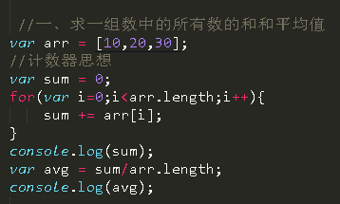

## 求最大值和最小值，以及所在位置

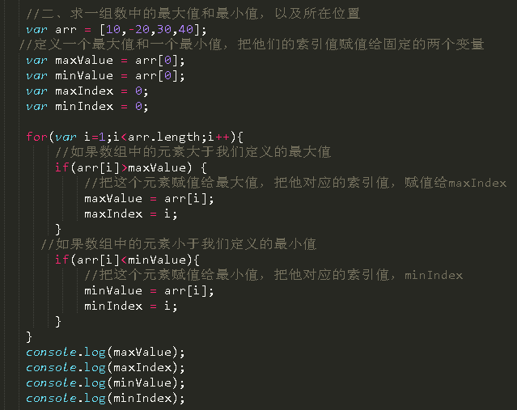

## 将字符串数组用|或其他符号分割

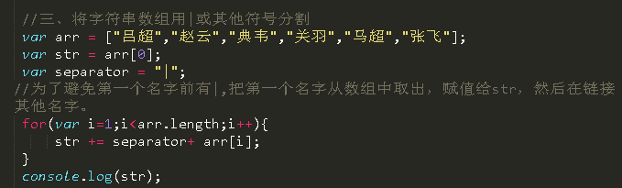

## 将数组中值为0的去掉，不为0的存入一个新数组

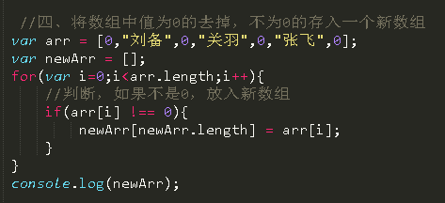

## 翻转数组

有两种方法做，第一种创建新数组，把老数组中的元素反向添加到新数组中。第二种直接修改原数组。

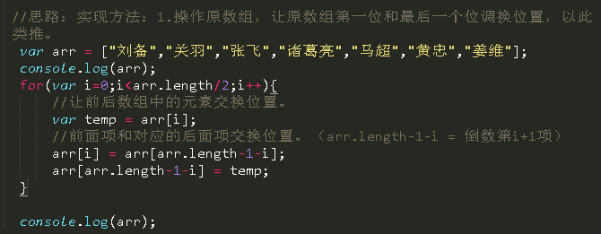

## 冒泡排序

### 简单版

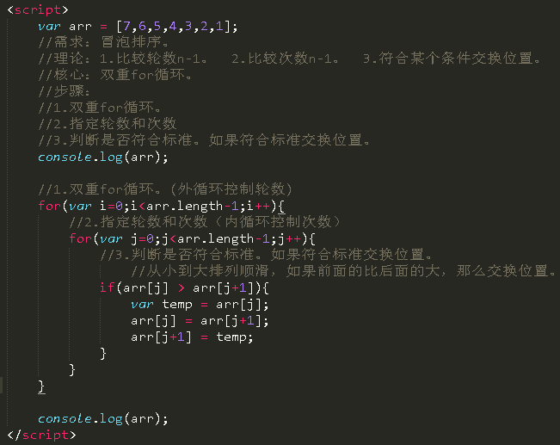

### 最终版

优化的点：

1. 每轮比较少比较一次。（每一轮都会比较出一个最大值，然后后一轮没有必要再比较了，所以没比较一轮，就少比较一次）



1. 如果比较完备提前结束比较。（判断，如果本次比较没有移动任何元素，那么说明已经比较完成）

